Informe de evaluación sobre el cumplimiento de las obligaciones de Publicidad Activa

## C:\Users\anam.ruiz\Pictures\PEQUEÑO CTBG 1 B texto AAI.png

|  |  |
| --- | --- |
| **Entidad evaluada** | FEDERACION DE ENSEÑANZA CC.OO |
| **Fecha de la evaluación** | 18 de octubre de 2022 |
| **URL de la entidad** | https://fe.ccoo.es |

**Tipo de sujeto obligado**

|  |  |  |
| --- | --- | --- |
| Código de Sujeto | Sujetos incluidos |  |
| 2.1.a | Administración General del Estado, Administraciones de las Comunidades Autónomas |  |
| 2.1.a.1 | Ciudades Autónomas y las entidades que integran la Administración Local |  |
| 2.1.b | Mutuas de accidentes de trabajo y enfermedades profesionales |  |
| 2.1.c | Organismos y entidades vinculados o dependientes de administraciones públicas |  |
| 2.1.d | Entidades de Derecho Público con personalidad jurídica propia, vinculadas a cualquiera de las Administraciones Públicas o dependientes de ellas, |  |
| 2.1.e | Corporaciones de Derecho Público, |  |
| 2.1.f | Órganos constitucionales o de relevancia constitucional |  |
| 2.1.g | Sociedades Mercantiles y Fundaciones del Sector Público |  |
| 2.1.h | Asociaciones constituidas por las Administraciones, organismos y entidades publicas |  |
| 3.a | Partidos políticos, organizaciones sindicales y organizaciones empresariales |  |
| 3.b | Entidades privadas que perciban durante el período de un año ayudas o subvenciones públicas en una cuantía superior a 100.000 euros | **X** |

**Obligaciones de publicidad activa que le son de aplicación**

|  |  |  |
| --- | --- | --- |
| **Bloque de obligaciones** | **Obligaciones** |  |
| **Institucional, Organizativa y de Planificación. Registro de Actividades de Tratamiento** | Normativa aplicable | **x** |
| Funciones | **x** |
| Registro de Actividades de Tratamiento |  |
| Descripción estructura organizativa | **x** |
| Organigrama | **x** |
| Identificación Responsables | **x** |
| Perfil y trayectoria profesional responsables | **x** |
| Planes y Programas |  |
| Grado de cumplimiento y resultados |  |
| Indicadores de medida y valoración |  |
| **Relevancia Jurídica** | Directrices, instrucciones, acuerdos, circulares o respuestas a consultas |  |
| Anteproyectos de Ley |  |
| Proyectos de Decretos Legislativos |  |
| Proyectos de Reglamentos |  |
| Memorias e informes que conformen los expedientes de elaboración de los textos normativos |  |
| Documentos sometidos a información pública durante su tramitación |  |
| **Económica, Presupuestaria y Estadística** | Contratos | **x** |
| Modificaciones de contratos |  |
| Desistimientos y Renuncias |  |
| Datos estadísticos sobre contratos |  |
| Contratos Menores | **x** |
| Relación de los convenios suscritos | **x** |
| Encomiendas y Encargos |  |
| Subcontrataciones |  |
| Subvenciones y ayudas públicas | **x** |
| Presupuestos | **x** |
| Ejecución presupuestaria |  |
| Cumplimiento de los objetivos de estabilidad presupuestaria |  |
| Cumplimiento de los objetivos de sostenibilidad financiera |  |
| Cuentas anuales | **x** |
| Informes de auditoría de cuentas y de fiscalización por órganos de control externo | **x** |
| Retribuciones anuales Altos Cargos y máximos responsables | **x** |
| Indemnizaciones percibidas por Altos Cargos con ocasión del abandono del cargo |  |
| Resoluciones de autorización o reconocimiento de compatibilidad de empleados. |  |
| Autorización para actividad privada al cese de altos cargos en la AGE, CCAA o EELL |  |
| Declaraciones anuales de bienes de los representantes locales |  |
| Declaraciones de actividades de los representantes locales |  |
| Información estadística necesaria para valorar el grado de cumplimiento y calidad de los servicios públicos de su competencia |  |
| **Información Patrimonial** | Relación de los bienes inmuebles que sean de su propiedad o sobre los que ostenten algún derecho real. |  |

I. Localización y Estructuración de la Información de Transparencia

|  |  |  |  |
| --- | --- | --- | --- |
| **Localización de la información de transparencia** | Enlace o banner visible en la página home | **X** | Cuenta con un enlace en la parte superior de su página Home |
| Enlace dependiente de un acceso de la página home |  |
| No existe un apartado específico de transparencia |  |

|  |  |  |  |
| --- | --- | --- | --- |
| **Estructuración de la información de transparencia** | La información está estructurada conforme al patrón definido por la LTAIBG |  | Algunas de las informaciones obligatorias se publican al margen del Portal de Transparencia |
| La información está organizada aunque no se ajusta al patrón definido por la LTAIBG | **X** |
| la información se presenta dispersa sin agrupación ni ordenación alguna |  |

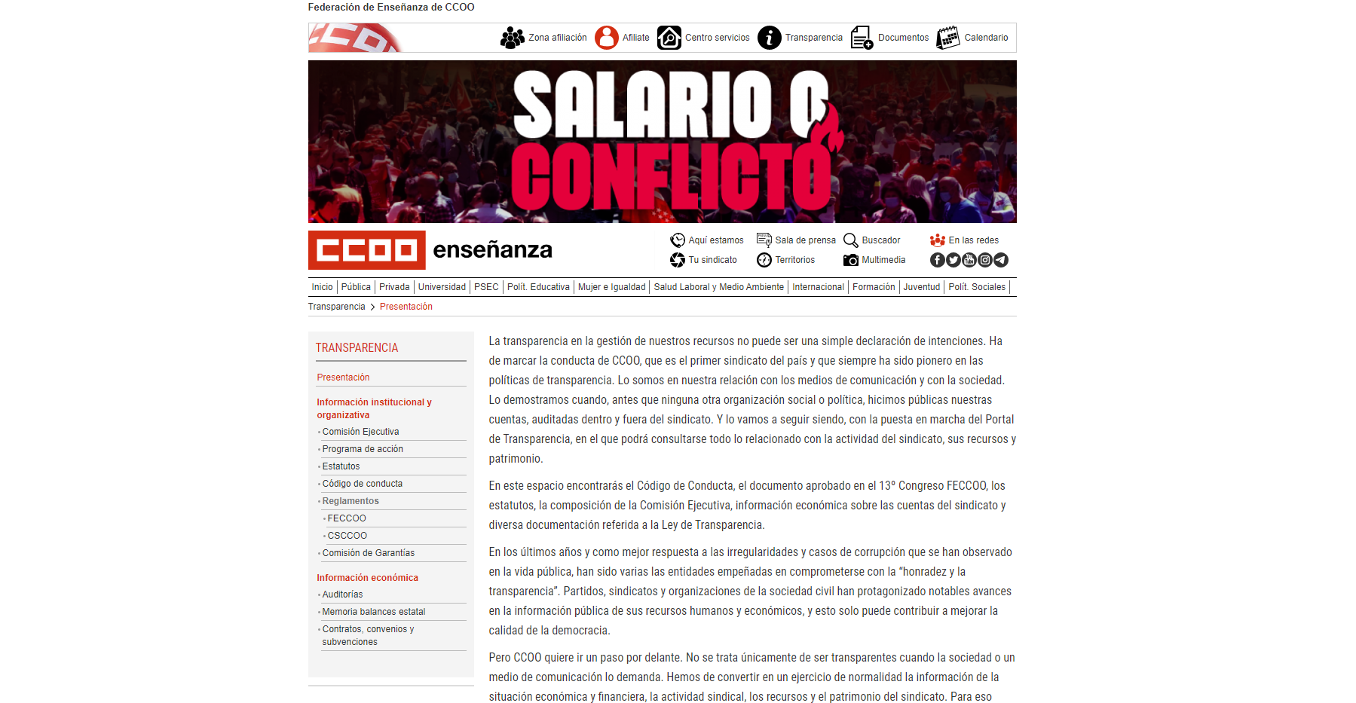

1. **Cumplimiento de las obligaciones de publicidad activa**

II.1 Información Institucional, Organizativa y de Planificación.

|  |  |  |  |
| --- | --- | --- | --- |
| Grupo de obligaciones | Obligación | Publicada | Observaciones |
| Información Institucional | Normativa aplicable | X | Se publican los Estatutos actualizados a Junio 2021. Pero no la normativa de carácter general que regula las actividades y funciones de la organización |
| Funciones | X | A través del enlace Tu Sindicato de la página Home, se publica un documento que describe las funciones de la Federación. |
| Información Organizativa | Descripción estructura organizativa |  | No se ha localizado información |
| Organigrama |  | No se ha localizado información |
| Identificación Responsables | X | Localizable a través del enlace Comisión Ejecutiva. |
| Perfil y trayectoria profesional responsables | X | Localizable a través del enlace Comisión Ejecutiva |

Análisis de la información Institucional, Organizativa y de Planificación

**Contenidos**

La información publicada no recoge la totalidad de los contenidos obligatorios establecidos en el artículo 6 de la LTAIBG:

* La información sobre normativa está incompleta. Debería publicarse la normativa de carácter general que regula las funciones de la organización
* No se publica una descripción de la estructura organizativa de la Federación.
* No se publica el organigrama.

**Calidad de la Información**

* No existen referencias a la fecha de la última actualización o revisión de la información.

II.2 Información Económica, Presupuestaria y Estadística.

|  |  |  |  |
| --- | --- | --- | --- |
| Bloque de Obligaciones | Obligación | Publicada | Observaciones |
| Contratos | Contratos adjudicados por administraciones públicas | X | Se informa de que ninguna administración pública ha adjudicado contratos a la Federación. |
| Convenios | Relación de los convenios suscritos | X | Se informa de que la Federación no ha suscrito convenios con administraciones públicas |
| Subvenciones | Subvenciones y ayudas públicas percibidas | X | Localizable a través del enlace Contratos, Convenios y Subvenciones |
| Presupuestos | Presupuestos |  | No se ha localizado información |
| Cuentas | Cuentas anuales | X | La información corresponde a 2020 |
| Informes de auditoría de cuentas y de fiscalización por órganos de control externo | X | La información corresponde a 2020 |
| Retribuciones | Retribuciones anuales Altos Cargos y máximos responsables |  | No se ha localizado información |

Análisis de la Información de Económica, Presupuestaria y Estadística

**Contenidos**

La información publicada no recoge la totalidad de los contenidos obligatorios establecidos en el artículo 8 de la LTAIBG:

* No se publican los presupuestos.
* Las cuentas anuales e informe de auditoría corresponden al ejercicio 2020
* No se publican las retribuciones anuales de los máximos responsables.

**Calidad de la Información**

* No existen referencias a la fecha de la última revisión o actualización de la información

**II. Índice de Cumplimiento de la Información Obligatoria**

|  |  |  |  |  |  |  |  |  |
| --- | --- | --- | --- | --- | --- | --- | --- | --- |
|  | Contenido | Forma | Estructuración | Accesibilidad | Claridad | Reutilización | Actualización | Total |
| Institucional, Organizativa y de Planificación | 58,3 | 66,7 | 66,7 | 66,7 | 66,7 | 66,7 | 41,7 | 61,9 |
| Económica , Presupuestaria y Estadística | 60,0 | 60,0 | 60,0 | 60,0 | 60,0 | 20,0 | 20,0 | 48,6 |
| *Índice de Cumplimiento de la Información Obligatoria* | ***59,1*** | ***63,6*** | ***63,6*** | ***63,6*** | ***63,6*** | ***45,5*** | ***31,8*** | ***57,1*** |

El Índice de Cumplimiento de la Información Obligatoria (ICIO) se sitúa en el 57,1%. Los factores que explican el nivel de cumplimiento alcanzado son la omisión de la publicación de contenidos obligatorios –se publica el 59,1% de ellos – y en segundo término, a la falta de datación y de referencias a la fecha de la última revisión o actualización de la información publicada.

1. **Transparencia Voluntaria y Buenas Prácticas**

**Transparencia Voluntaria**

La Federación de Enseñanza de Comisiones Obreras publica información adicional a las obligatorias que son relevantes respecto a la transparencia de la organización. Así se publica:

* Código de Conducta
* Normativa de régimen interior

**Buenas Prácticas**

La Federación de Enseñanza de Comisiones Obreras dispone de un Portal de Transparencia propio.

1. **Conclusiones y Recomendaciones**

Como se ha indicado el cumplimiento de las obligaciones de transparencia de la LTAIBG por parte de la Federación de Enseñanza de Comisiones Obreras en función de la información disponible en su página web alcanza el 57,1%.

A lo largo del informe se han señalado una serie de carencias. Por ello y para procurar avances en el grado de cumplimiento de la LTAIBG por parte de la Federación de Enseñanza de Comisiones Obreras, este CTBG **recomienda:**

**Localización y Estructuración de la información**.

Toda la información obligatoria debería publicarse en el Portal de Transparencia, o enlazarse a ella, en el supuesto de que se encuentre publicada en otros accesos de la web institucional.

**Incorporación de información**

**Información Institucional y Organizativa.**

* Debe publicarse una descripción de la estructura organizativa de la Federación, incluyendo órganos de gobierno y de gestión
* Debe publicarse el organigrama.

**Información Económica.**

* Debe publicarse el presupuesto.
* Debería actualizarse la información relativa a las cuentas anuales.
* Debería actualizarse la información relativa a los informes de auditoría.
* Debe publicarse las retribuciones anuales percibidas por los máximos responsables.

**Calidad de la Información.**

* Toda la información debe datarse e incluirse referencias a la fecha en que se revisó o actualizó por última vez la información. Solo de esta manera sería posible para la ciudadanía saber si la información que está consultando está vigente. Para ello bastaría con que se publicase en la página inicial del Portal de Transparencia esta información.
* Se recuerda que la información debe publicarse en formatos reutilizables, de manera que al menos permitan la edición de los textos.

Madrid, octubre de 2022

**Anexo: Criterios de medición de los atributos de la información**

|  |  |  |  |  |
| --- | --- | --- | --- | --- |
| **PRINCIPIOS GENERALES** | **CRITERIO** | **DESCRIPCION** | **VALOR** | **SIGNIFICADO** |
| PUBLICACIÓN | CONTENIDO | Se obliga su publicación por la Ley19/21013 | 10 | SI se publica el contenido de la obligación exigida |
| 0 | NO se publica el contenido de la obligación exigida |
| FORMA | Modo de presentar la información | 10 | De forma DIRECTA en la misma web o con enlace directo a la información |
| 0 | De forma INDIRECTA pero sin dirigir a la información a la que se refiere |
| ACTUALIZACIÓN | Se identifica la fecha de datación de la información | 10 | Tiene FECHA y está dentro de los TRES meses previos a la fecha de consulta |
| 5 | Tiene FECHA pero NO ESTA ACTUALIZADO dentro de los tres meses |
| 0 | NO SE CONOCE la fecha de publicación de la información |
| ATRIBUTOS | ACCESIBILIDAD | Número de clics para acceder a la información desde la página principal de transparencia | 10 | 3 clics como máximo |
| 9 | 4 |
| 8 | 5 |
| 7 | 6 |
| 6 | 7 |
| 5 | 8 |
| 4 | 9 |
| 3 | 10 |
| 2 | 11 |
| 1 | 12 |
| 0 | Más de 12 clics |
| CLARIDAD | Lenguaje fácil de entender por el público general. La información compleja se acompaña de comentarios, glosarios, textos introductorios o similares | 10 | MUY comprensible o con ayudas, en su caso |
| 9 |  |
| 8 | Comprensible |
| 7 |  |
| 6 | Normal |
| 5 |  |
| 4 | Poco comprensible |
| 3 |  |
| 2 | Difícilmente comprensible |
| 1 |  |
| 0 | NADA comprensible |
| ESTRUCTURACIÓN | Información organizada siguiendo una lógica clara | 10 | la información se encuentra ordenada en grupos de materias, temáticas o de acuerdo con los bloques o grupos de información de la ley |
| 0 | la información se presenta dispersa sin agrupación ni ordenación alguna |
| Reutilización | Formatos según Ley 37/2007 | 10 | Es un formato reutilizable establecido |
| 0 | NO es un formato reutilizable |
| WEB | LUGAR PUBLICACION | Dónde quedan publicadas las obligaciones de publicidad activa | 10 | Apartado específico o banner en la página inicial del sitio |
| 5 | Apartado específico pero NO en la página de inicio |
| 0 | No existe un apartado específico de transparencia |